С 1999 года в Железногорском детском доме существует объединение студий ремёсел «Творческие россыпи»:
- Студия бересты
- Студия лозы
- Студия соломки
В этих студиях вы можете приобрести следующие знания и навыки:
- Студия бересты:
  - обработка бересты
  - аппликация из бересты
  - изготовление туесов
  - изготовление головных уборов
- Студия лозы:
  - обработка лозы
  - плетение корзин, ваз, хлебниц
  - изготовление панно
  - изготовление декоративных рамок
- Студия соломки:
  - обработка соломки
  - аппликация из соломки
  - плетение из соломки

Наши достижения
Выставки и конкурсы |  | Год | Результат
«Мой край столь милый для меня».  Городской конкурс |  | 2013-2015 | I место в номинации ДПИ
«У Дивных гор».  Региональный конкурс |  | 2005--2014 | I, II, III места в номинациях ДПТ и лучшая экспозиция
«Ночь в музее».  Городской конкурс |  | 2012-2014 | Лучшая презентация
« Таланты без границ».  Краевой конкурс |  | 2010-2016 | I, II, III места в номинациях ДПИ
«Мой космос».  Городской конкурс |  | 2012-2016 | Денежный сертификат за победу в конкурсе
«Мирный атом».  Городской конкурс |  | 2013 | Поездка в краевой центр в краеведческий музей
Руководители студий и воспитанники детского дома приглашают всех желающих заниматься в кружках декоративно-прикладного творчества, где вы сможете приятно проводить время, приобретёте новых друзей, научитесь делать красивые изделия для дома и семьи. Делать оригинальные подарки своими руками. Достигнув определённого уровня мастерства, вы сможете продавать свои изделия, а значит | получать прибыль,  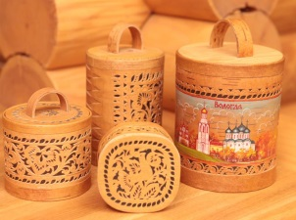  занимаясь любимым делом.  Ждём вас в наших мастерских по адресу:  Россия, Красноярский край  г. Железногорск  ул. Восточная 19а.  До встречи!

Творческие россыпи
Объединение декоративно-прикладного творчества студий детского дома

